Государственное казённое учреждение города Москвы Детский дом-интернат «Южное Бутово» Департамента социальной защиты населения
города Москвы
КОНСПЕКТ ЗАНЯТИЯ
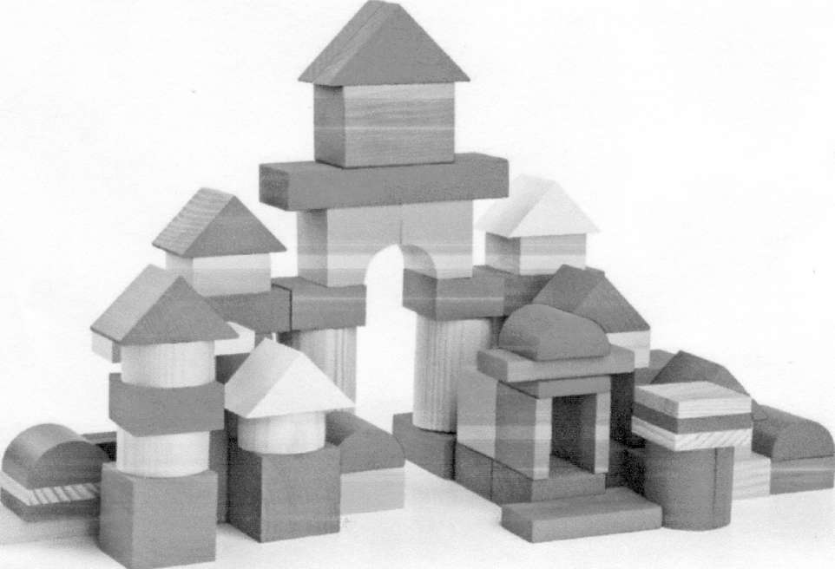
Воспитатель ГКУ ДДИ "Южное Бутово" Титова Валентина Александровна

Занятие по конструированию в средней группе «Грузовой транспорт»
Задачи:
  - Развивать у детей интерес к конструированию.
  - Учить создавать плоскостные модели грузового транспорта по схеме (продолжать учить анализировать схему, выделяя основные части изображения, развивать умение соотносить нарисованные детали с реальными).
  - Развивать представления о форме, величине, цвете отдельных геометрических фигур (круг, квадрат, треугольник, прямоугольник).
  - Развивать внимание.
  - Воспитывать умение принимать поставленную воспитателем задачу; стремиться к результату.
Материал для занятия:
Сундучок, большая грузовая машина, блоки Дьенеша, рисунки-модели грузовика на каждого ребенка, картинка с изображением большого грузовика, модули, макет светофора.
Предварительная работа:
Занятия по конструированию с использованием блоков Дьенеша, наблюдение за грузовой машиной, беседа с детьми о грузовом транспорте, индивидуальная работа с детьми по конструированию.
Ход занятия
Воспитатель вносит в группу сундучок, в котором находится игрушка-грузовик.
-Ребята, посмотрите, какой красивый сундучок. А хотите узнать, что там? Тогда отгадайте загадку:
Не зверь, не птица, по улице мчится Едет, жужжит, моторчик шумит. Есть и кузов, и кабина, и четыре колеса. Груз тяжелый перевозит, Вот такие чудеса. -Правильно. Это грузовик (достает игрушку из сундучка) -А почему его так называют? (Перевозит разные грузы)
-А давайте посмотрим, что же сегодня нам привез грузовик? (Разные фигуры)
-Какие? (Дети называют некоторые фигуры из блоков Дьенеша, которые показывает воспитатель).
-А теперь возьмите по одной фигурке и сядьте на тот стульчик, где лежит картинка, с изображением точно такой же фигуры.
-Молодцы, ребятки, правильно нашли нужные картинки (Воспитатель собирает модули- блоки и картинки)
-Посмотрите, а у меня на мольберте тоже изображен грузовик. А давайте построим похожий грузовик! А чтобы он получился большой, делать его мы будем из модулей. А начнем с кабины.
-Какая фигура нужна для кабины? (воспитатель поочерёдно вызывает детей, чтобы те
выбрали нужную фигуру из модулей, и совместно с детьми делает модель грузовика)
-Вот какой большой и красивый у нас получился грузовик. Сравните - похож он на машину, изображенную на картинке?
-А вы любите кататься на машине?
-Тогда давайте сейчас прокатимся на автомобиле, поиграем в игру «Машины».
В руки руль скорей берите и моторчик заводите.
Накачаем дружно шины,
Сядем вместе на машины
Нажимаем на педаль, и машина едет вдаль.
(Дети вместе с воспитателем выполняют движения, о которых говорится в стихотворении, и «едут» под музыку «Мы едем-едем-едем...» по группе)
Стоп, машина, стоп, мотор,
На дороге светофор
(Воспитатель показывает макет светофора)
Загорелся красный свет
-значит нам дороги нет
Желтый - осторожно,
А зеленый свет горит
-значит снова, путь открыт

